УО «Белорусский государственный университет информатики и радиоэлектроники»

Кафедра ПОИТ

Отчет по лабораторной работе № 2

по предмету «Теория информации»

Вариант 12

Выполнил:

Рожнов А.В.

Гр. 351003

Проверил:

Болтак С. В.

Минск 2025

Тесты:

Шифрование текстового файла:

Тестовый .txt файл:

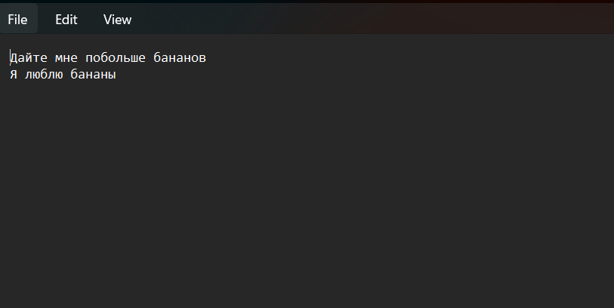

Открываем текстовый файл в программе и шифрируем.

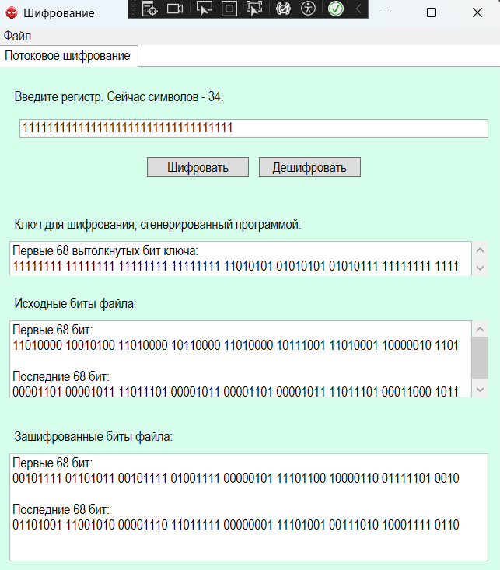

Результат работы программы (сохранили результат в файл):

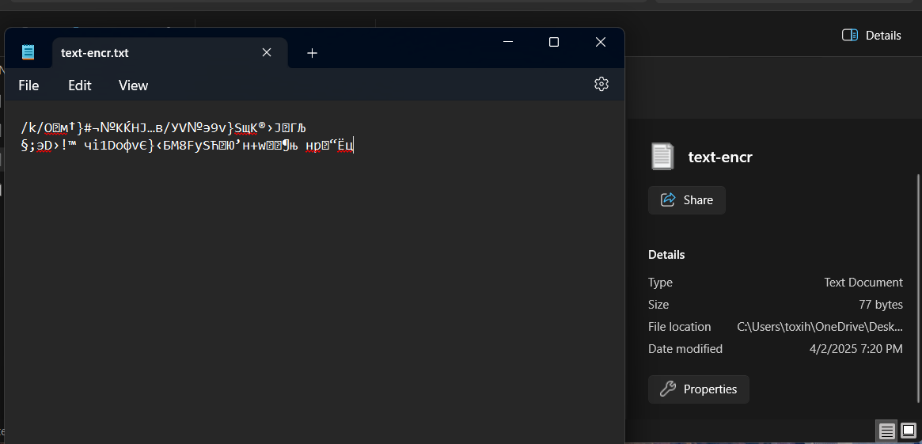

Дешифрируем сохранённый зашифрованный файл:

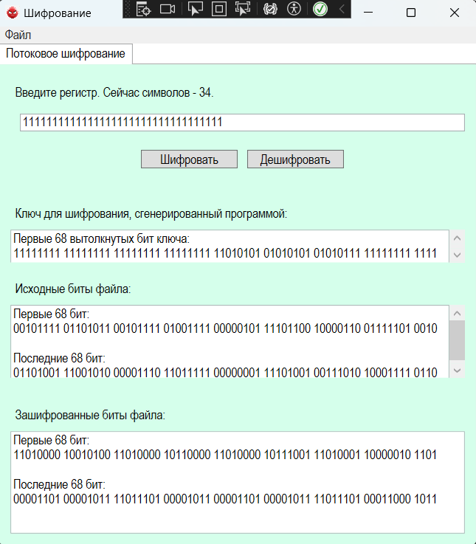

Результат дешифрации, сохраненный в файл:

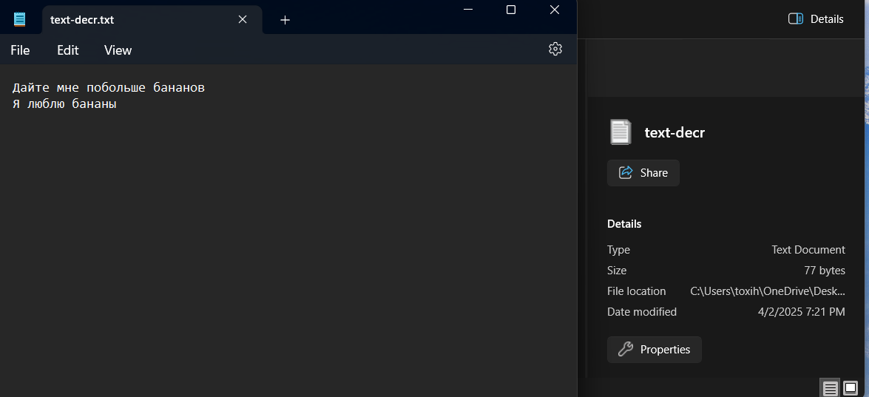

Демонстрация работы с картинкой:

Изначальная картинка:

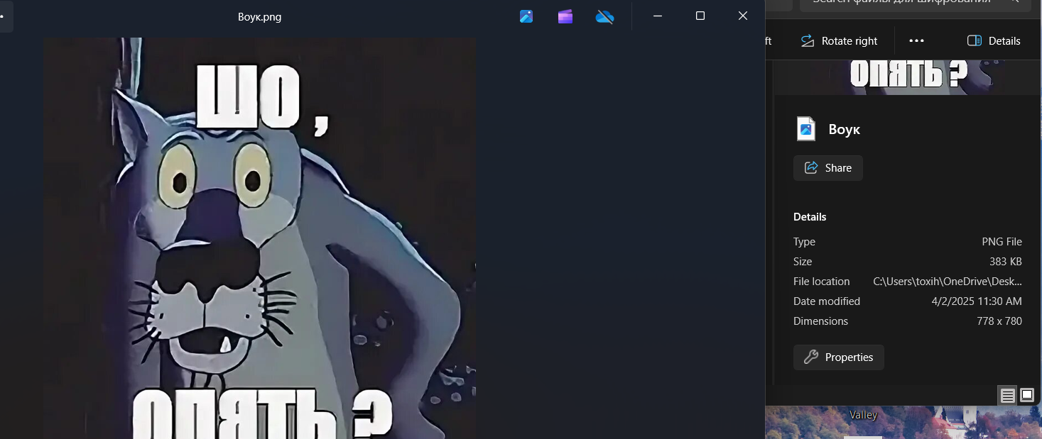

Открываем её в программе и шифрируем:

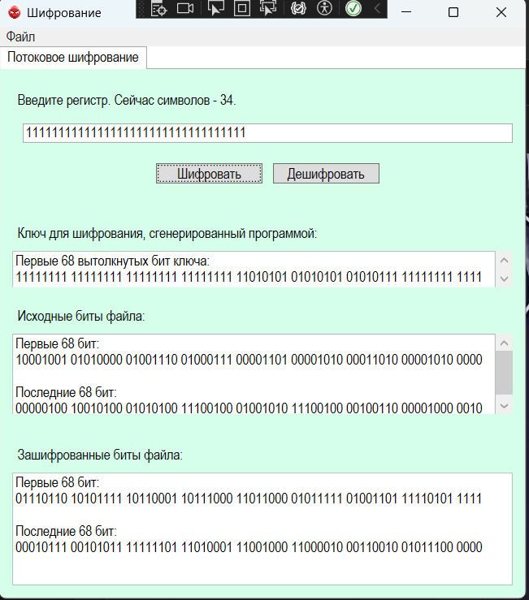

Сохраняем результат в файл:

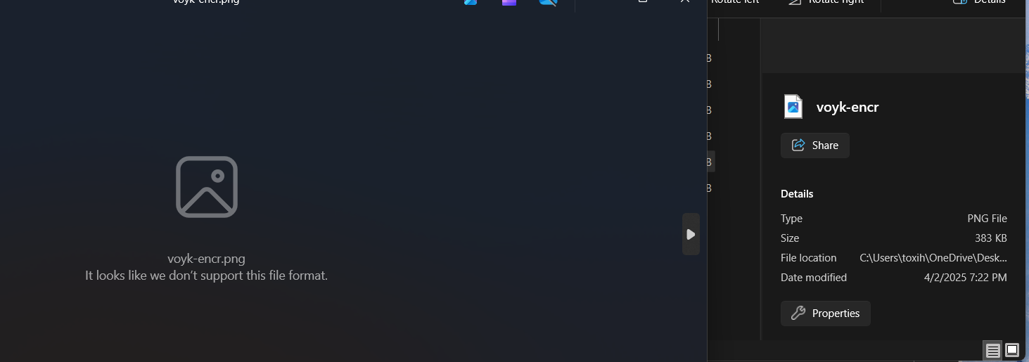

Загружаем зашифрированный результат из файла обратно в программу для дешифрирования и дешифрируем. Результат сохраняем в файл:  
  
